需求基线
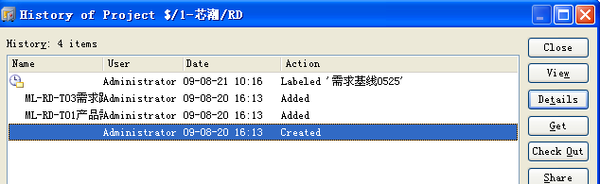

设计基线
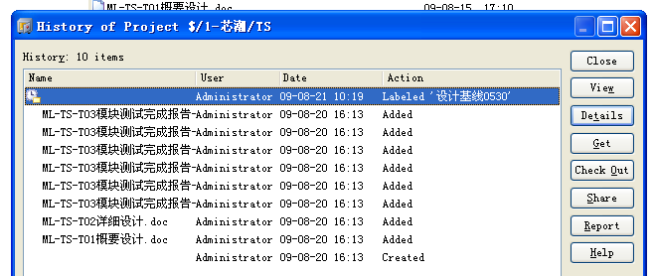

发布基线

